
FECHA ACTUALIZACION: 13 DE JUNIO 2016
RESPONSABLE: ING. MIGUEL JUNIOR PARRILLA ALONSO.-TITULAR DE LA UNIDAD DE ATENCIÓN

GUÍA PARA INGRESAR A LA SECCION DE TRANSPARENCIA EN EL PORTAL SIMAS TORREON-MATAMOROS
OPCION 1:
Paso 1.- Ingresar a la página oficial www.simastm.gob.mx
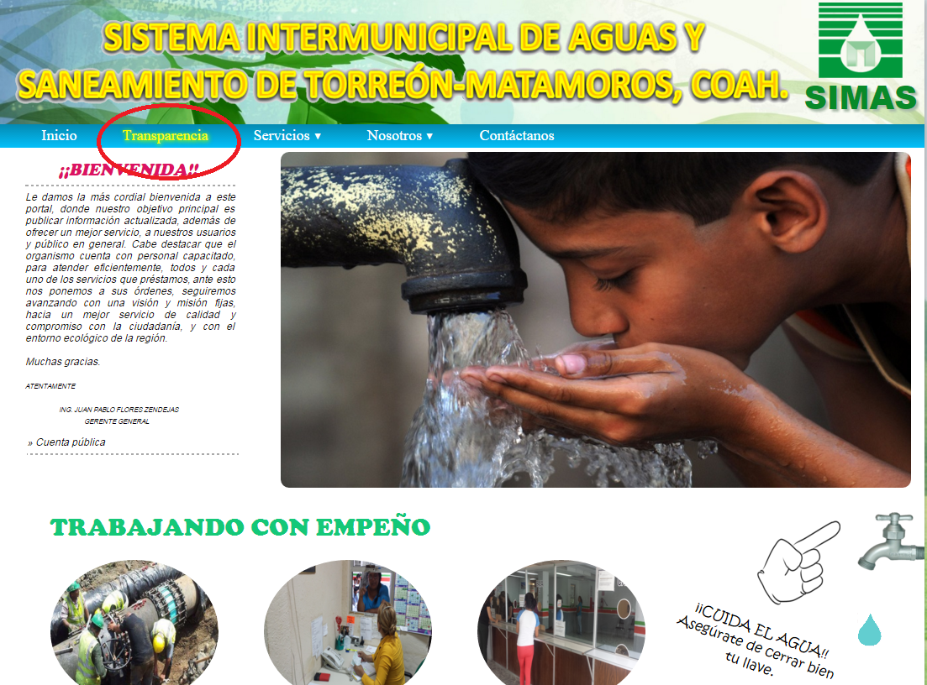
Paso 2.- En la portada principal de la página, en el menú principal dar clic en el icono de transparencia

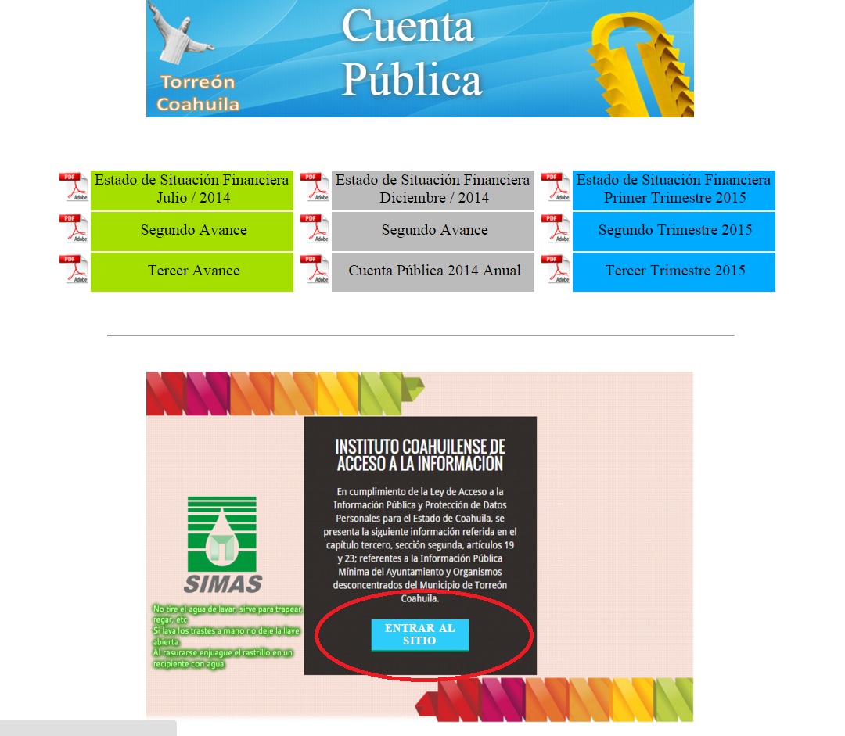
Lo enviará a la siguiente página

Paso 3.- Dar click en “ENTRAT AL SITIO” y lo direcciona al icono de ICAI entrar al sito.
Paso 4.- Se desplegara automáticamente la plataforma de SIMAS TORREON-MATAMOROS
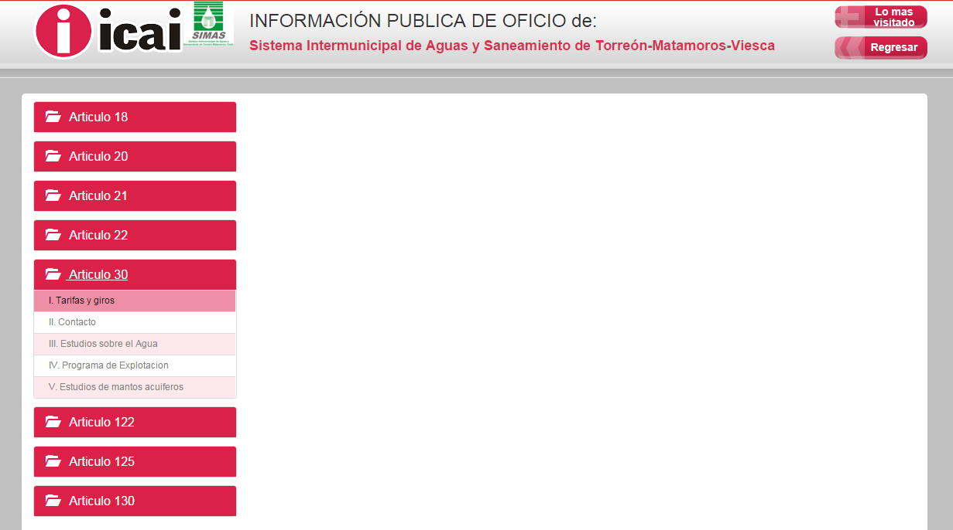

OPCION 2:
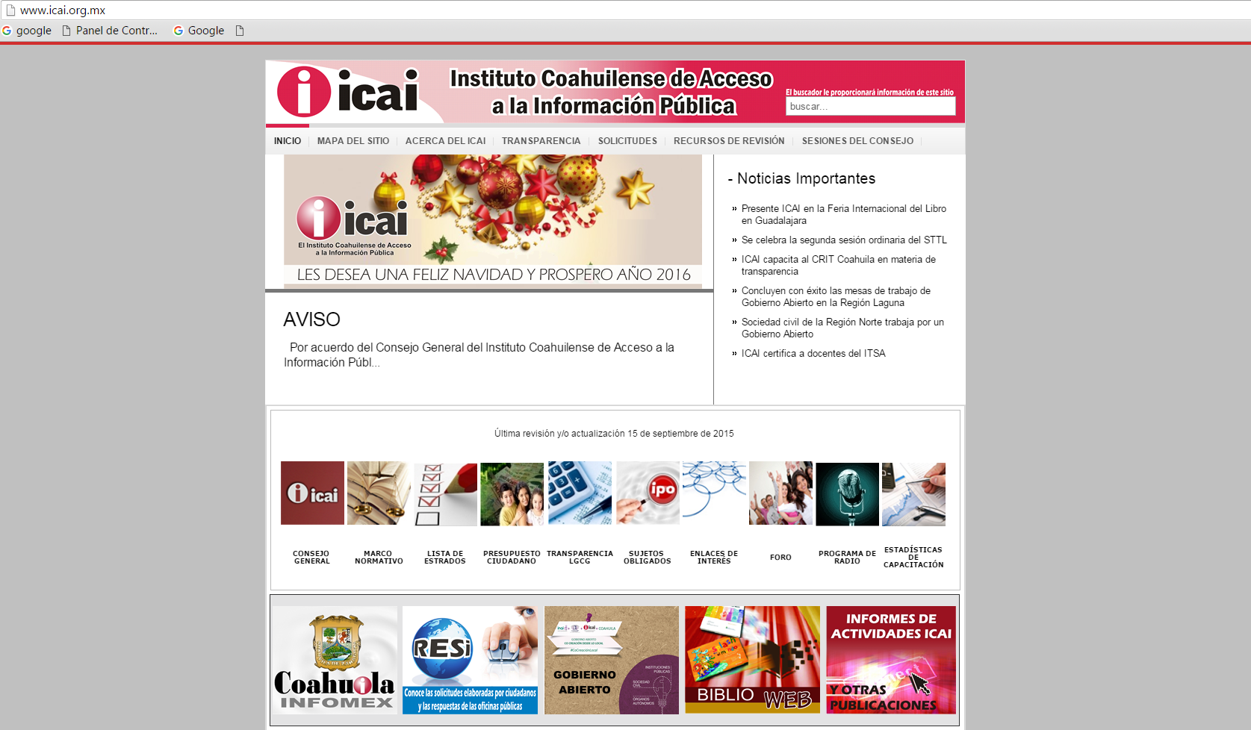
Paso 1.- Ingresar a la página oficial www.icai.org.mx

Paso 2.- Accesar a la sección de “ipo” que está en la parte central del portal

Paso 3.- seleccionar la opción de SISTEMAS MUNICIPALES DE AGUAS Y SANEAMIENTO

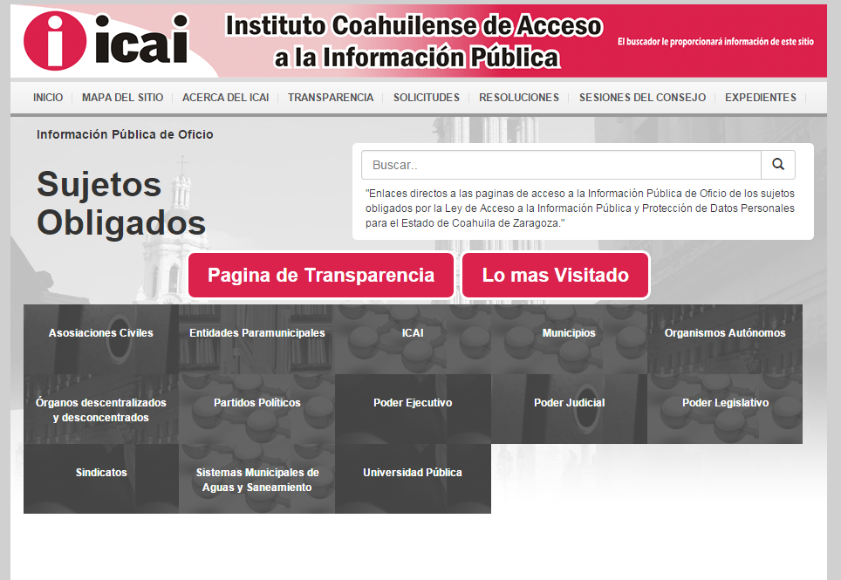

Paso 4.- Se enviará a una liga donde se muestran los accesos a los sistemas de aguas de Coahuila, entre ellos el de “SISTEMA INTERMUNICIPAL DE AGUAS Y SANEAMIENTO TORREON-MATAMOROS”
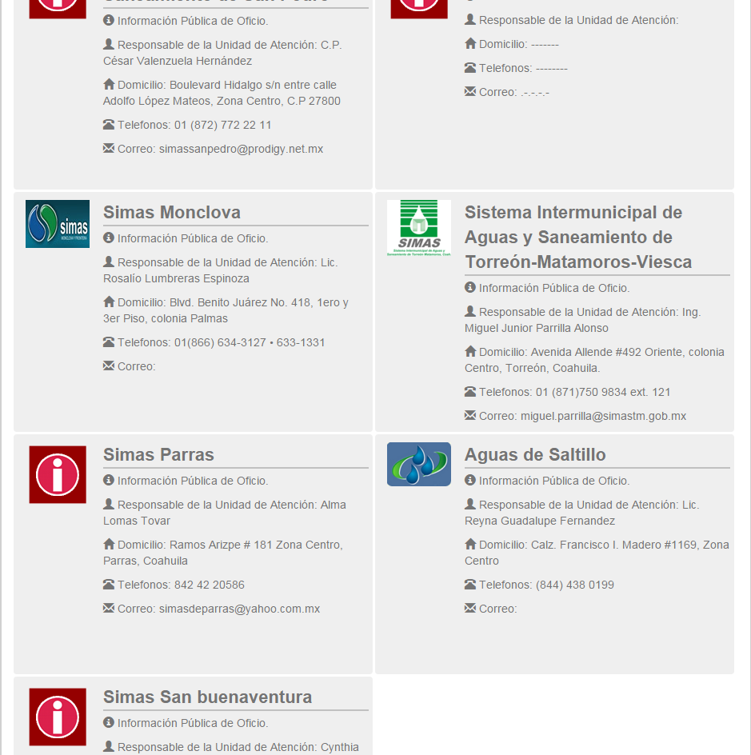

Paso 4.- Se desplegara automáticamente la plataforma de SIMAS TORREON-MATAMOROS

